BÁO CÁO: PHÁT TRIỂN KỸ NĂNG VIẾT PROMPT HIỆU QUẢ CHO AI

I. Mục tiêu
Mục tiêu của bài báo cáo là nghiên cứu cách viết prompt hiệu quả nhằm khai thác tối đa khả năng của các mô hình ngôn ngữ lớn như OpenAI ChatGPT trong học tập.
Thông qua việc thử nghiệm nhiều dạng prompt khác nhau, người học có thể hiểu được cách AI phản hồi, đồng thời biết cách tối ưu yêu cầu để nhận được kết quả chính xác, logic và phù hợp hơn với nhu cầu học tập.
II. Nội dung thực hiện

1. Tác vụ 1: Tóm tắt tài liệu học thuật

a. Prompt cơ bản
“Hãy tóm tắt bài viết này.”

Kết quả
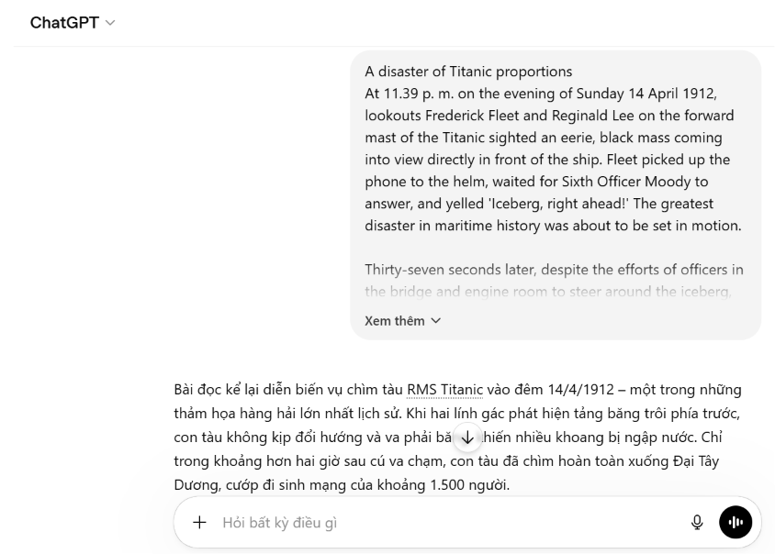
AI tạo ra phần tóm tắt khá ngắn, nội dung còn chung chung và chưa làm nổi bật các luận điểm quan trọng.

Nhận xét
Prompt quá đơn giản và thiếu hướng dẫn cụ thể nên AI khó xác định phần thông tin cần ưu tiên.

b. Prompt cải tiến
“Hãy tóm tắt bài viết sau trong khoảng 150 từ, nêu rõ:
- chủ đề chính,
- các luận điểm quan trọng,
- kết luận của tác giả.
Sử dụng ngôn ngữ ngắn gọn và dễ hiểu.”

Kết quả
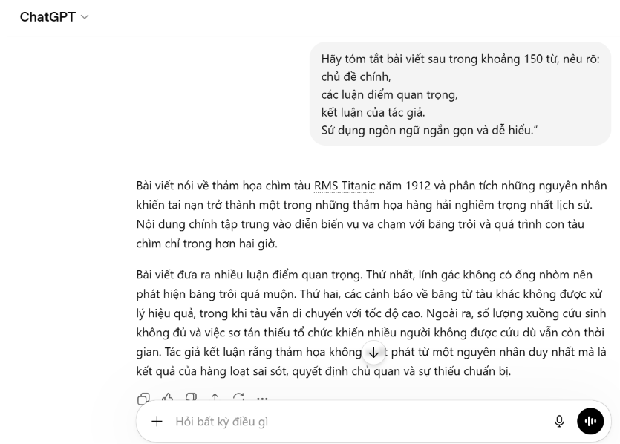
Bản tóm tắt rõ ràng hơn, có cấu trúc hợp lý và đầy đủ các ý chính của bài viết.

Nhận xét
Prompt đã:
- giới hạn độ dài,
- xác định nội dung trọng tâm,
- yêu cầu cấu trúc cụ thể.
Nhờ đó AI phản hồi chính xác và mạch lạc hơn.

c. Prompt nâng cao
“Bạn là một giảng viên đại học chuyên hướng dẫn sinh viên đọc tài liệu học thuật.
Hãy thực hiện các bước sau:
- Xác định chủ đề nghiên cứu chính.
- Tóm tắt từng luận điểm quan trọng.
- Giải thích ngắn gọn ý nghĩa của mỗi luận điểm.
- Viết phần tóm tắt cuối cùng khoảng 150–200 từ bằng ngôn ngữ dễ hiểu cho học sinh trung học.
Hãy suy luận từng bước trước khi đưa ra kết quả cuối cùng.”

Kết quả
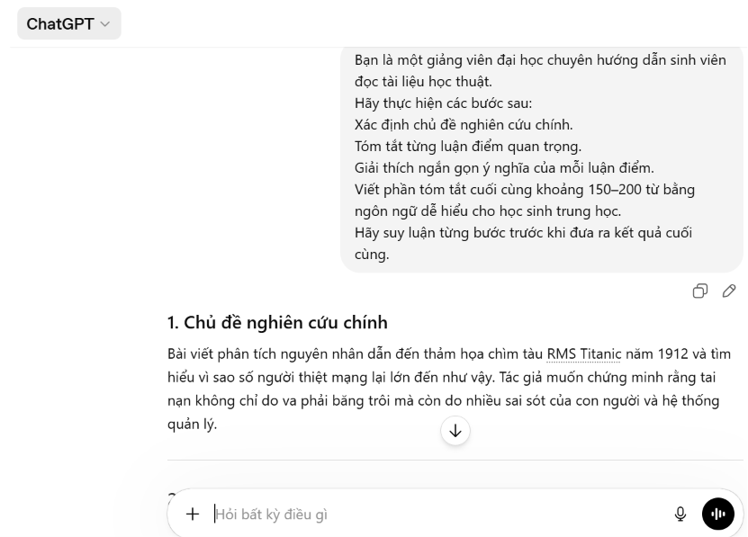
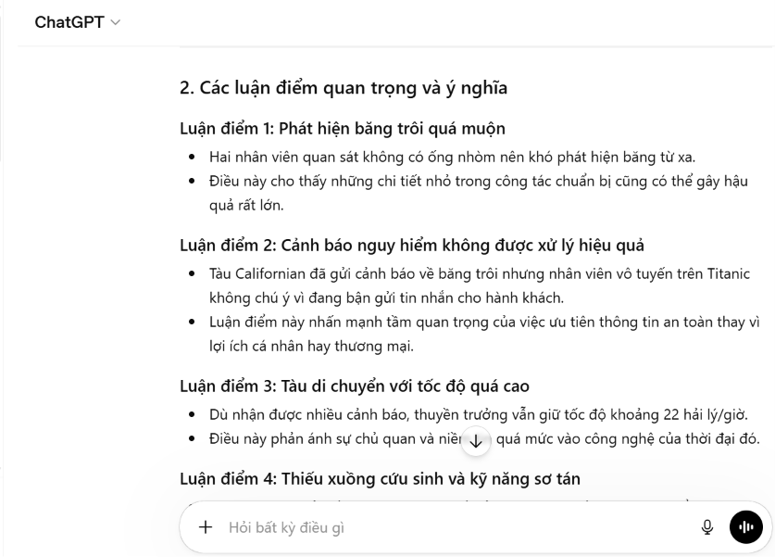
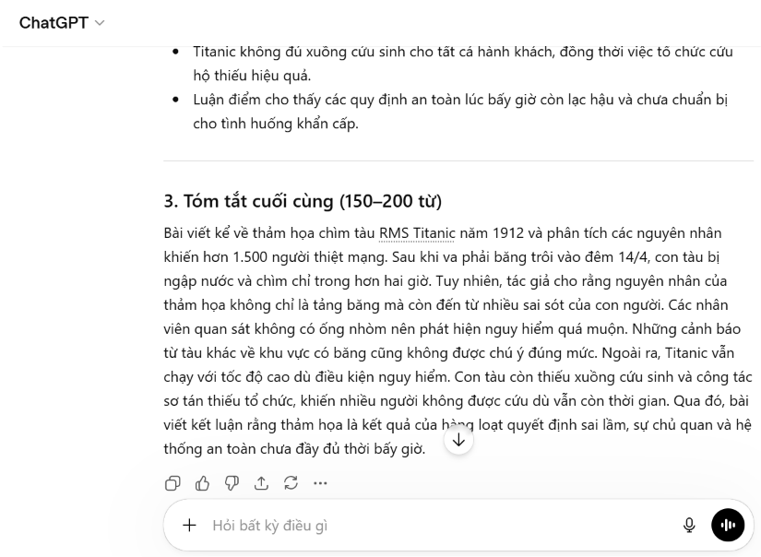
AI tạo ra bản tóm tắt có tính học thuật cao, logic rõ ràng và trình bày đầy đủ các ý quan trọng.

Nhận xét
Prompt đã áp dụng:
- role prompting,
- chain-of-thought prompting,
- structured prompting.
Nhờ vậy chất lượng phản hồi tốt hơn đáng kể.

d. Bảng so sánh – Tác vụ 1
Loại prompt | Đặc điểm | Kết quả
Cơ bản | Ngắn gọn, ít hướng dẫn | Thiếu chi tiết
Cải tiến | Có yêu cầu cụ thể | Rõ ràng hơn
Nâng cao | Có vai trò và cấu trúc logic | Chính xác và đầy đủ nhất

2. Tác vụ 2: Giải thích khái niệm phức tạp

Chủ đề: Trí tuệ nhân tạo (AI)

a. Prompt cơ bản
“Giải thích trí tuệ nhân tạo.”

Kết quả
AI giải thích đúng khái niệm nhưng sử dụng nhiều thuật ngữ chuyên môn khó hiểu.
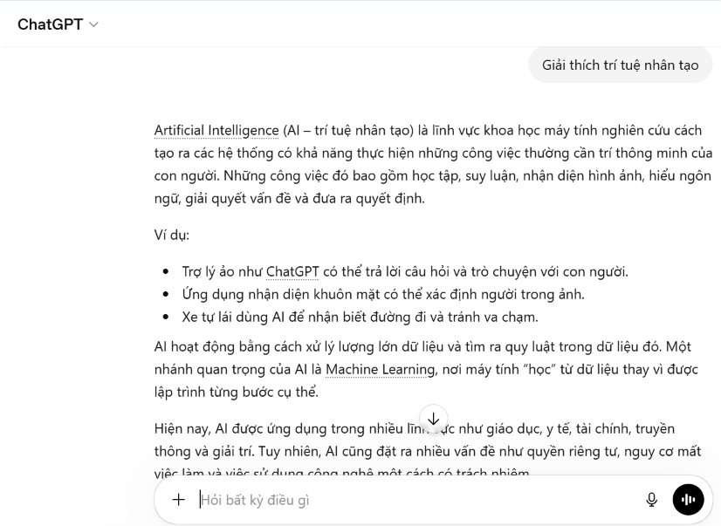

Nhận xét
Prompt chưa xác định rõ đối tượng người học nên cách diễn đạt còn mang tính học thuật.

b. Prompt cải tiến
“Hãy giải thích trí tuệ nhân tạo cho học sinh lớp 10 bằng ngôn ngữ đơn giản và có ví dụ thực tế.”

Kết quả
Nội dung dễ hiểu hơn, có ví dụ minh họa cụ thể và gần gũi.
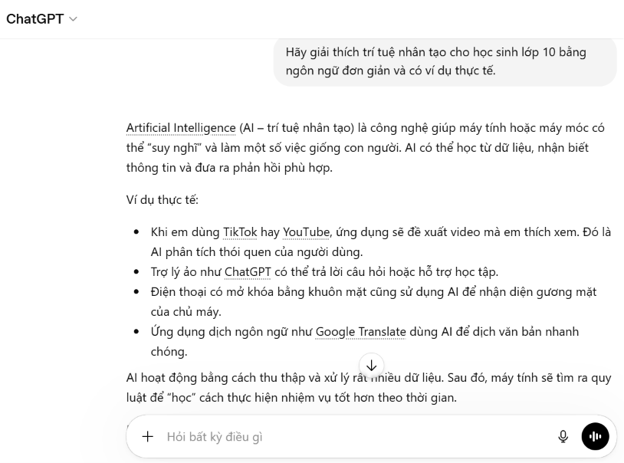

Nhận xét
Việc xác định rõ đối tượng giúp AI điều chỉnh mức độ kiến thức phù hợp hơn.

c. Prompt nâng cao
“Bạn là giáo viên Công nghệ thông tin đang giảng bài cho học sinh lớp 10.
Hãy giải thích khái niệm trí tuệ nhân tạo theo các phần:
- Định nghĩa đơn giản
- AI hoạt động như thế nào
- Ví dụ thực tế trong cuộc sống
- Ưu điểm và hạn chế của AI
- So sánh AI với con người trong một số công việc
Sử dụng ngôn ngữ dễ hiểu và tránh thuật ngữ phức tạp.”

Kết quả
AI tạo ra phần giải thích đầy đủ, logic và dễ tiếp cận với học sinh.
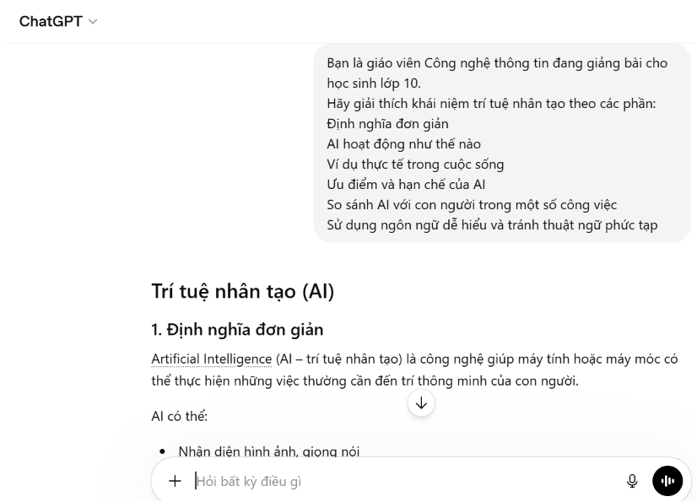
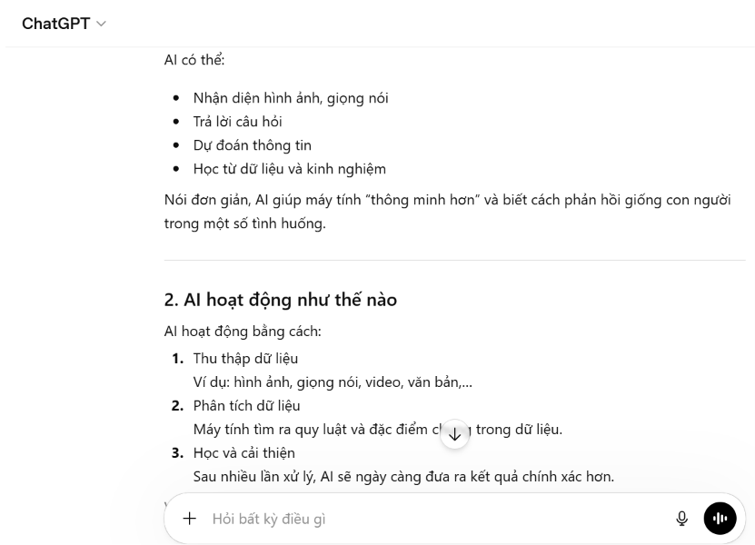
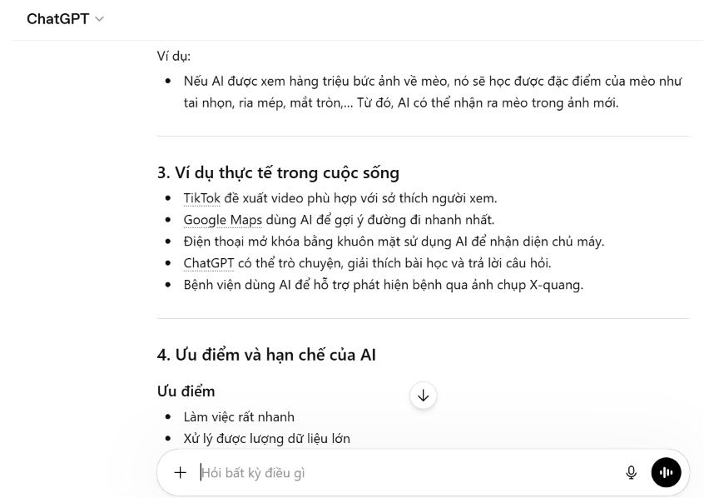
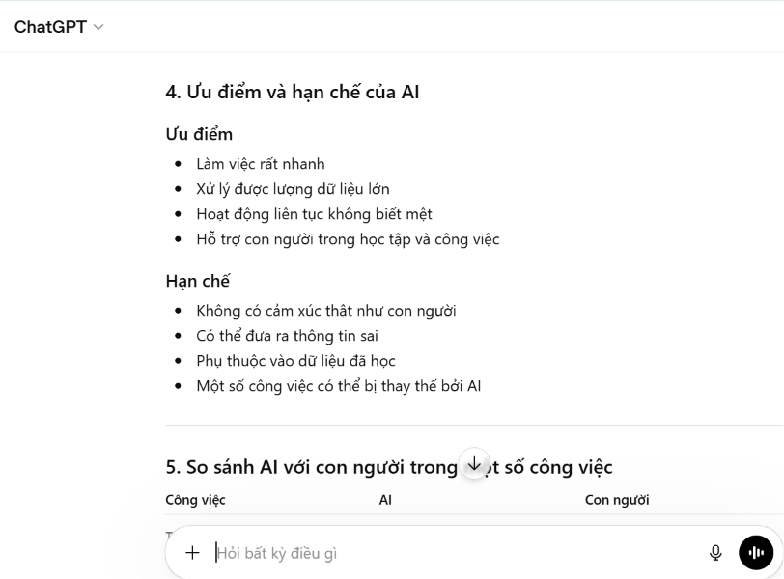
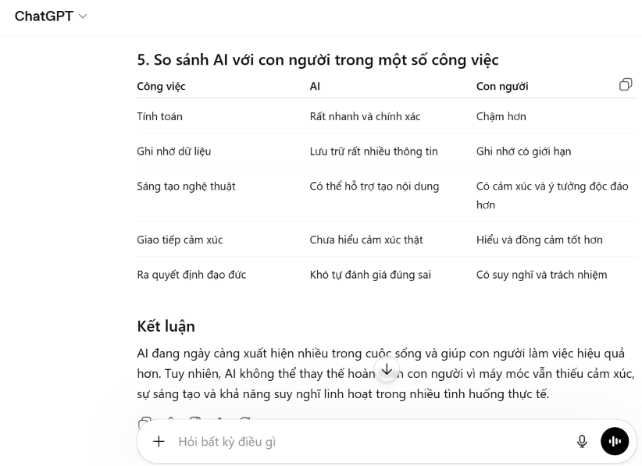

Nhận xét
Prompt có:
- role prompting,
- hướng dẫn từng bước,
- yêu cầu ví dụ thực tế.
Điều này giúp nội dung có hệ thống và dễ hiểu hơn.

d. Bảng so sánh – Tác vụ 2
Loại prompt | Đặc điểm | Kết quả
Cơ bản | Thiếu ngữ cảnh | Khó hiểu
Cải tiến | Có đối tượng cụ thể | Dễ tiếp cận hơn
Nâng cao | Có cấu trúc rõ ràng | Toàn diện và logic

3. Tác vụ 3: Tạo bộ câu hỏi ôn tập

Chủ đề: Biến đổi khí hậu

a. Prompt cơ bản
“Hãy tạo câu hỏi ôn tập về biến đổi khí hậu.”

Kết quả
AI tạo được một số câu hỏi cơ bản nhưng chưa đa dạng và thiếu phân loại mức độ.
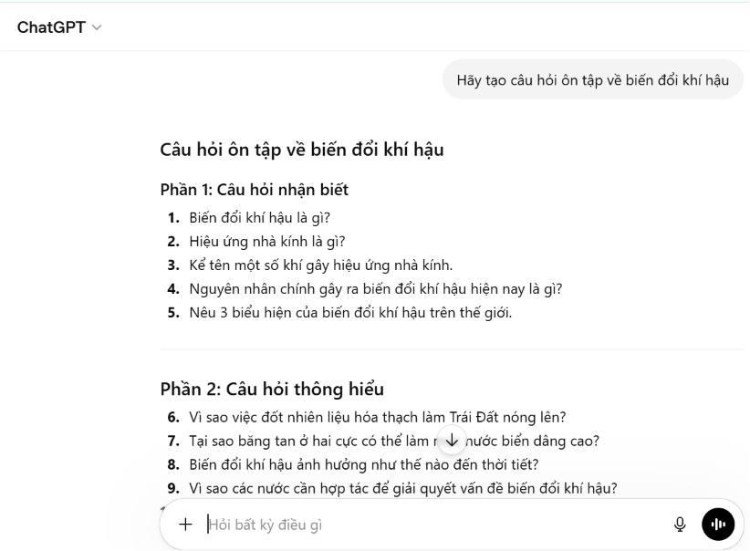
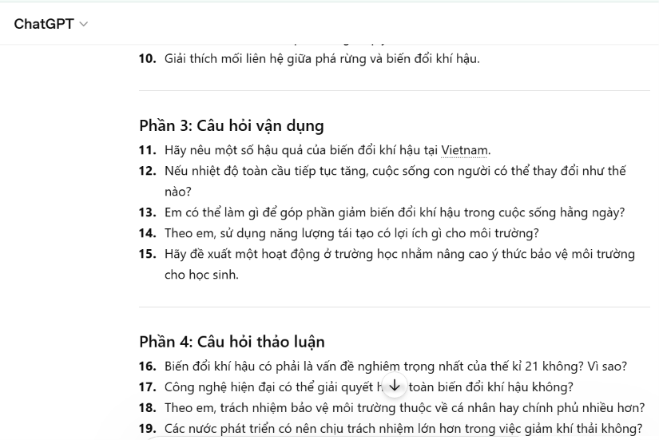

Nhận xét
Prompt chưa yêu cầu rõ:
- số lượng câu hỏi,
- dạng bài,
- độ khó,
- đáp án.

b. Prompt cải tiến
“Hãy tạo 10 câu hỏi ôn tập về biến đổi khí hậu gồm:
- 5 câu trắc nghiệm,
- 3 câu đúng/sai,
- 2 câu tự luận ngắn.
Kèm đáp án.”

Kết quả
Bộ câu hỏi đa dạng hơn và có đáp án rõ ràng.
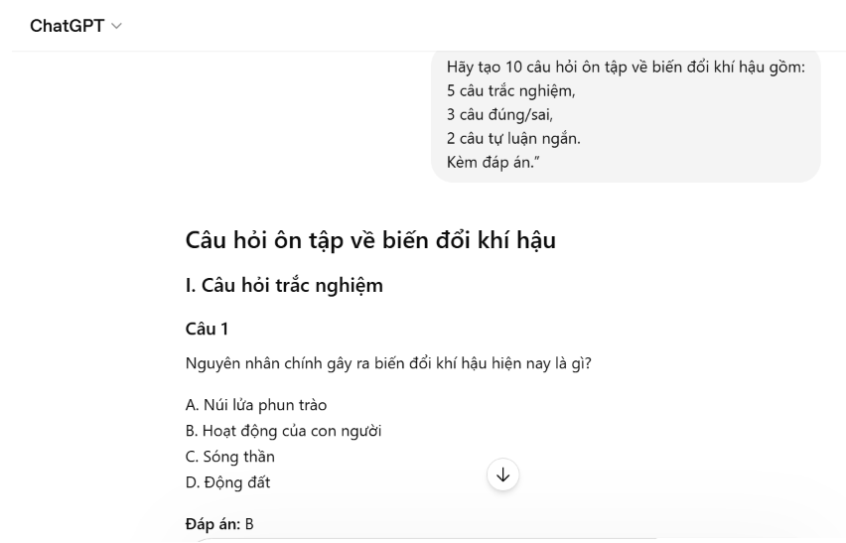
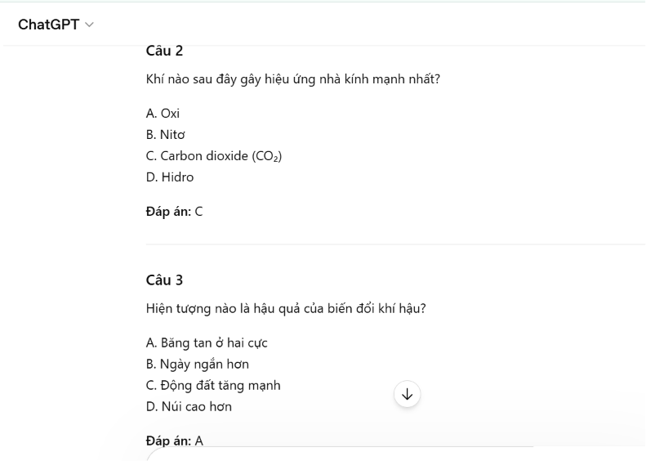
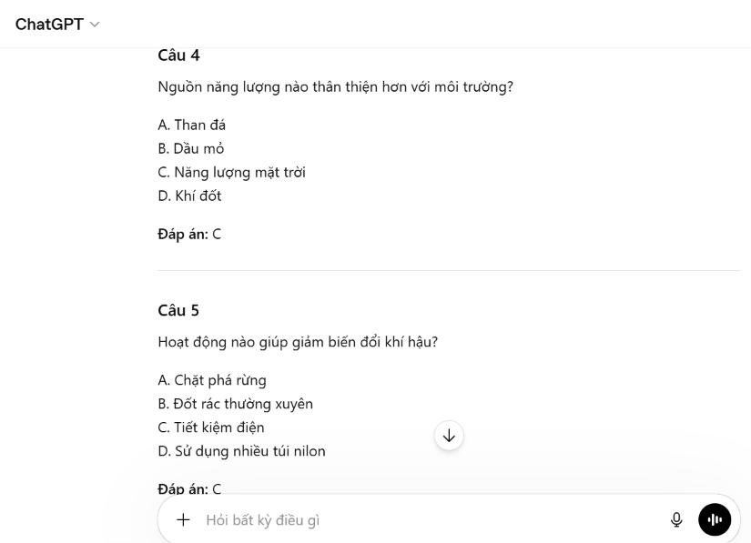
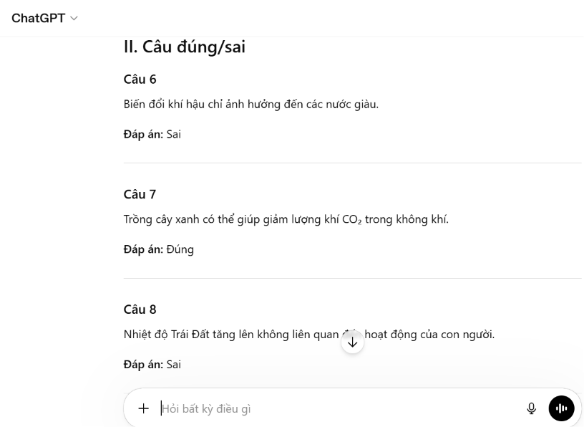
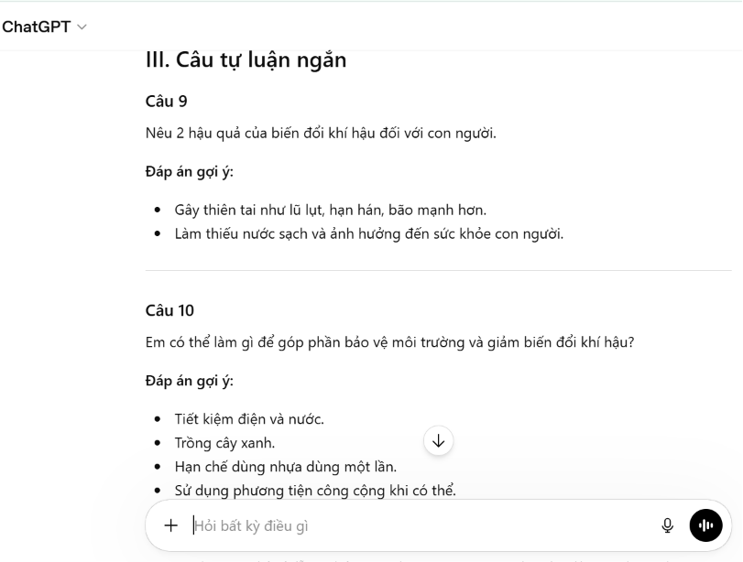

Nhận xét
Prompt đã xác định cụ thể:
- số lượng,
- dạng câu hỏi,
- yêu cầu đáp án.
Nhờ đó AI phản hồi sát nhu cầu học tập hơn.

c. Prompt nâng cao
“Bạn là giáo viên Địa lí THPT.
Hãy thiết kế bộ câu hỏi ôn tập về biến đổi khí hậu theo các mức độ tư duy của Bloom:
- Nhận biết
- Thông hiểu
- Vận dụng
- Phân tích
Mỗi phần có ít nhất 2 câu hỏi kèm đáp án và giải thích ngắn.
Sau đó hãy gợi ý phương pháp học hiệu quả cho từng dạng câu hỏi.”

Kết quả
AI tạo ra bộ câu hỏi có tính hệ thống cao, phân loại rõ ràng và phù hợp với nhiều mức độ tư duy.
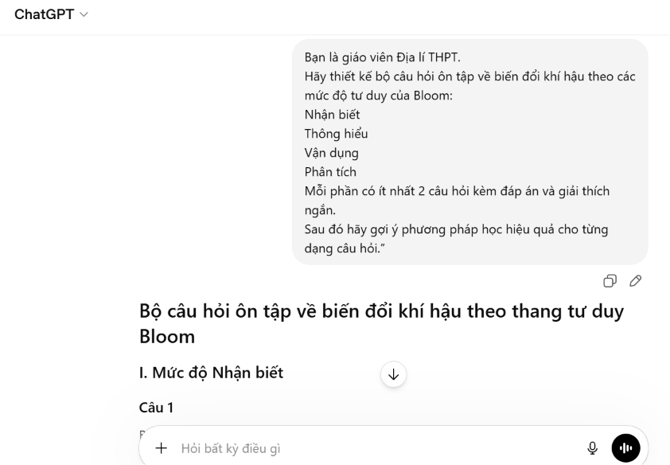
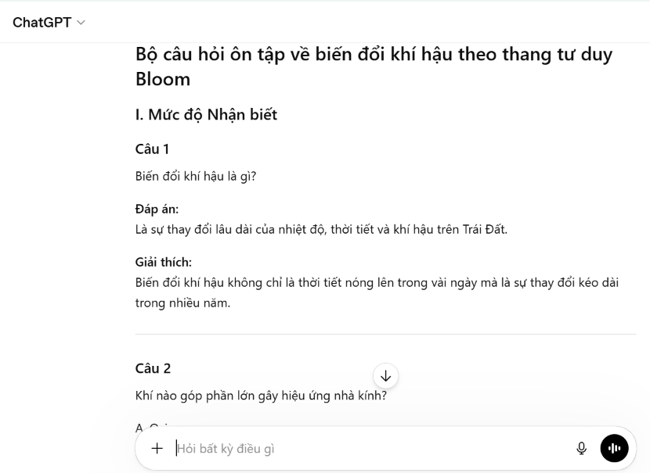
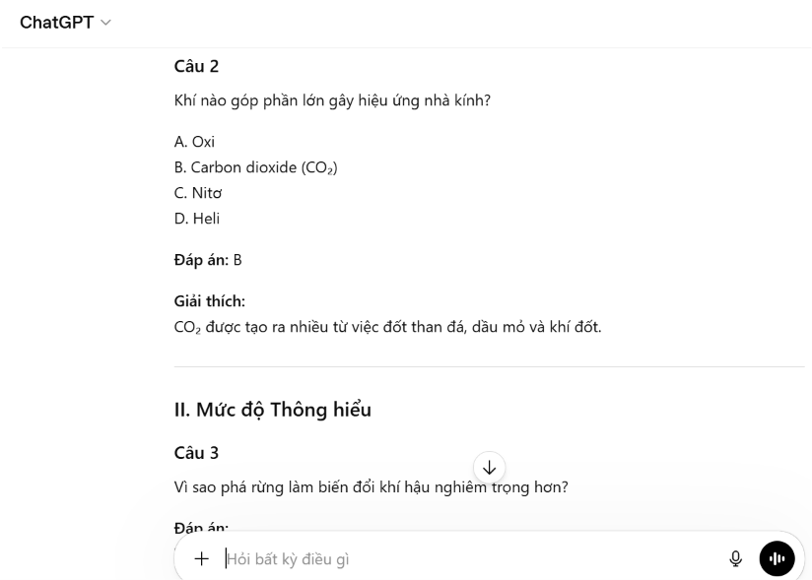
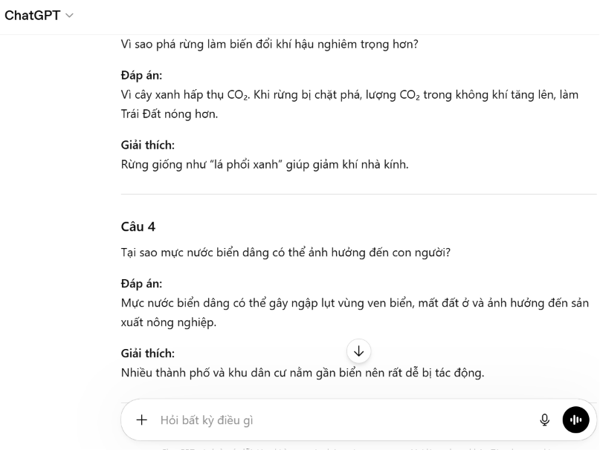
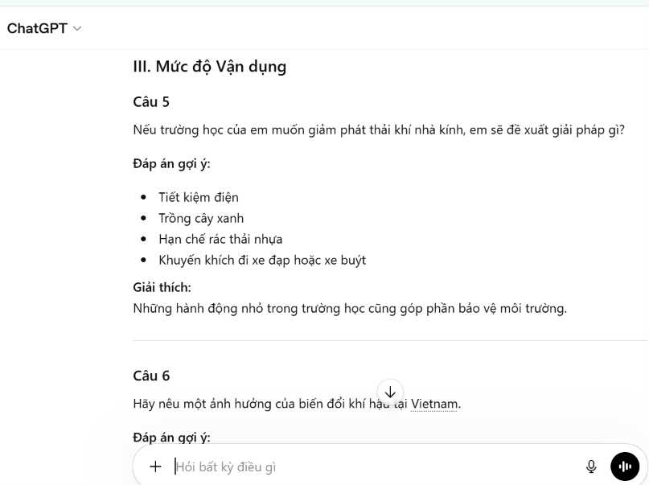
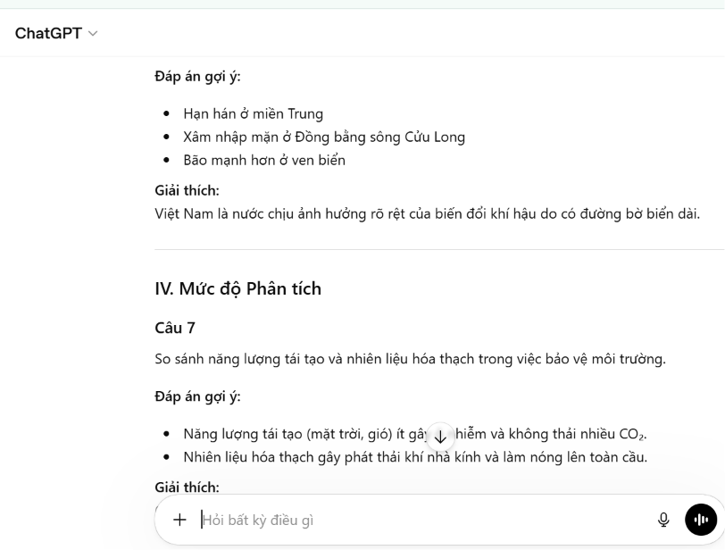
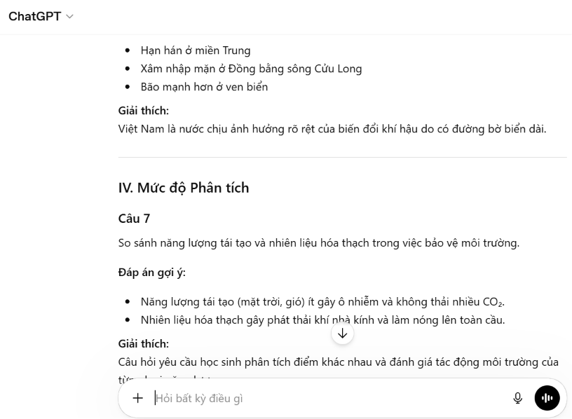
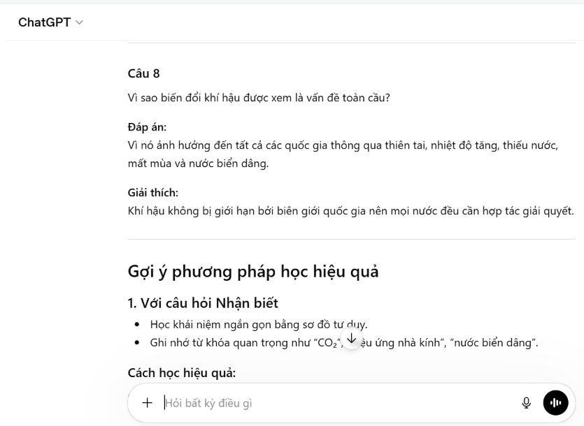
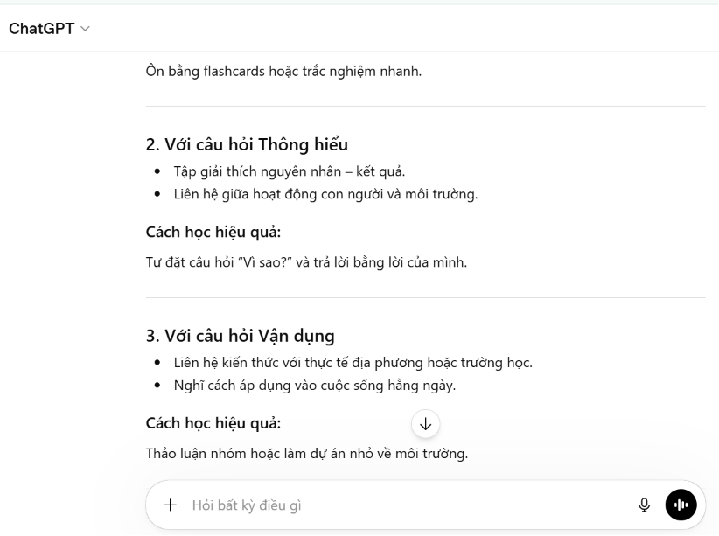
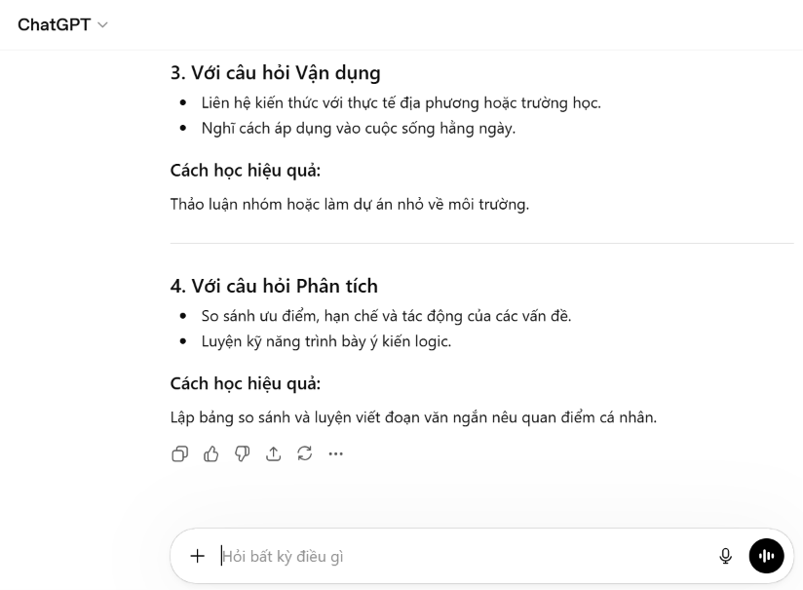

Nhận xét
Prompt đã áp dụng:
- role prompting,
- taxonomy-based prompting,
- structured prompting.
Điều này giúp kết quả chuyên sâu và hữu ích hơn.

d. Bảng so sánh – Tác vụ 3
Loại prompt | Đặc điểm | Kết quả
Cơ bản | Yêu cầu chung chung | Câu hỏi đơn giản
Cải tiến | Có số lượng và dạng bài | Đa dạng hơn
Nâng cao | Áp dụng Bloom taxonomy | Logic và chuyên sâu

III. Phân tích lý do một số prompt hiệu quả hơn
Qua quá trình thử nghiệm, có thể thấy prompt càng rõ ràng và cụ thể thì AI càng tạo ra kết quả chất lượng hơn.

1. Xác định vai trò cho AI
Ví dụ:
- “Bạn là giáo viên…”
- “Bạn là giảng viên đại học…”
Điều này giúp AI lựa chọn cách diễn đạt phù hợp với bối cảnh.

2. Chia yêu cầu thành nhiều bước
Prompt có cấu trúc giúp AI phản hồi logic và đầy đủ hơn.
Ví dụ:
- Định nghĩa
- Ví dụ
- Ưu điểm
- Hạn chế

3. Xác định đối tượng người học
Ví dụ:
- Học sinh lớp 10
- Sinh viên đại học
- Người mới bắt đầu
AI sẽ điều chỉnh mức độ kiến thức phù hợp với người đọc.

4. Chỉ rõ định dạng đầu ra
Ví dụ:
- Giới hạn số từ
- Trình bày dạng bảng
- Có bullet points
- Kèm đáp án
Điều này giúp kết quả đúng nhu cầu sử dụng hơn.

5. Yêu cầu ví dụ minh họa
Ví dụ thực tế giúp:
- dễ hiểu hơn,
- dễ ghi nhớ hơn,
- tăng tính trực quan.
IV. Nguyên tắc và mẹo viết prompt hiệu quả

Viết cụ thể và rõ ràng
Không nên dùng prompt quá mơ hồ.
Ví dụ:
- Chưa tốt: “Giải thích internet.”
- Tốt hơn: “Giải thích internet cho học sinh THCS bằng ví dụ đơn giản.”

Xác định vai trò cho AI
Ví dụ:
- “Bạn là giáo viên Sinh học…”
- “Bạn là chuyên gia công nghệ…”
Chia yêu cầu thành từng bước
Prompt có cấu trúc thường giúp AI phản hồi logic hơn.

Nêu rõ định dạng đầu ra
Ví dụ:
- Đoạn văn 150 từ
- Có bảng
- Có đáp án

Xác định đối tượng mục tiêu
Ví dụ:
- Học sinh tiểu học
- Người mới học

Kết hợp nhiều kỹ thuật prompt engineering
Một prompt hiệu quả thường kết hợp:
- role prompting,
- chain-of-thought,
- structured prompting,
- few-shot examples.

V. Kết luận
Qua quá trình thử nghiệm, có thể thấy prompt càng chi tiết, rõ ràng và có cấu trúc thì chất lượng phản hồi của AI càng tốt. Các kỹ thuật như role prompting, chain-of-thought và structured prompting giúp AI tạo ra nội dung logic, đầy đủ và phù hợp hơn với mục tiêu học tập.
Vì vậy, kỹ năng viết prompt đóng vai trò rất quan trọng trong việc sử dụng AI hiệu quả. Người học cần rèn luyện khả năng xây dựng prompt để khai thác tối đa tiềm năng của các công cụ AI hiện đại trong học tập và nghiên cứu.

